Correo Electrónico

Instructor:
Fernando Medina

Date:
2020

Correo Electrónico - Gmail
El correo electrónico no es solamente una forma conveniente de contactar a la familia sino que también es la forma preferida para comunicarse en las compañías y cuando efectuamos compras en línea.
En la clase de hoy le enseñaremos a usar el correo electrónico Gmail. Sin embargo, cualquier cuenta de correo electrónico que usted use operara similarmente.
I. Accesando Gmail
Para abrir el correo electrónico de Gmail vaya al sitio Web de Google, www.google.com y haga clic en donde dice "Gmail", el cual está ubicado en la parte superior de la página.
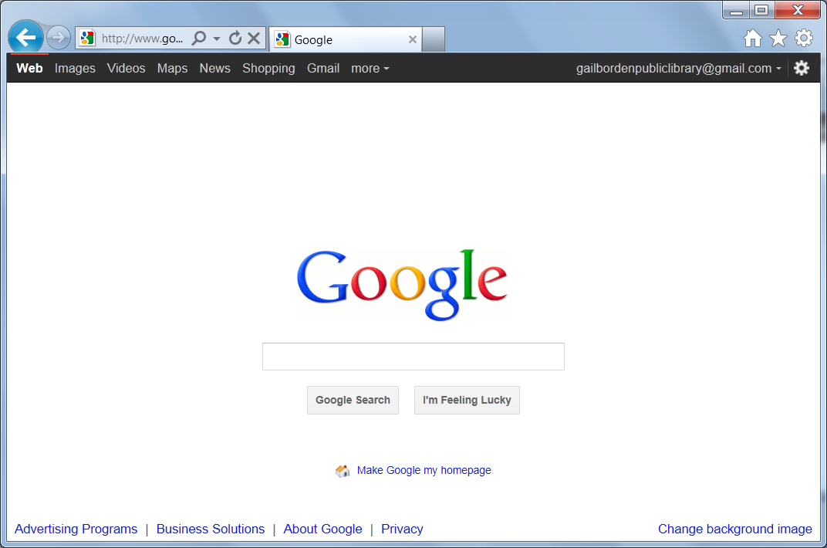
Gmail (Sistema de Correo Electrónico)

II. Creando una cuenta nueva de Gmail
Haga clic en el botón "Crear una cuenta" y complete el formulario. Si configura una cuenta, favor de escribir su ID de Gmail y contraseña hasta que pueda recordarlas. Deberá escribir esta información cada vez que inicie una sesión de Gmail.
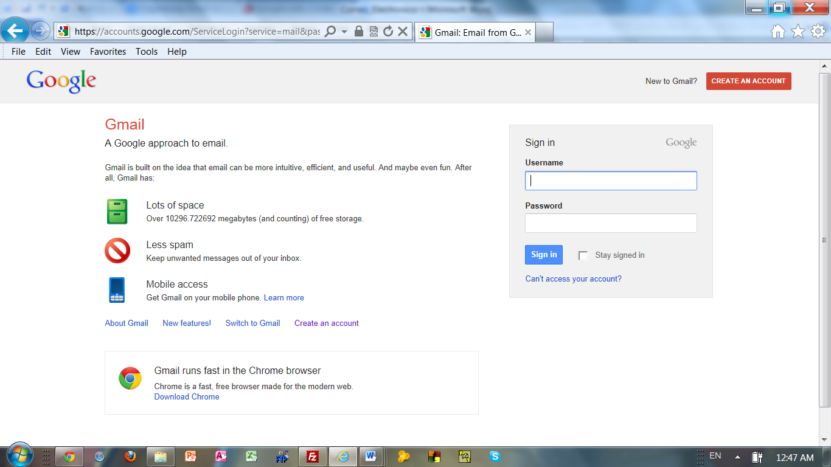
Crear una Cuenta

Formulario a completar para obtener su cuenta de correo electrónico Gmail.
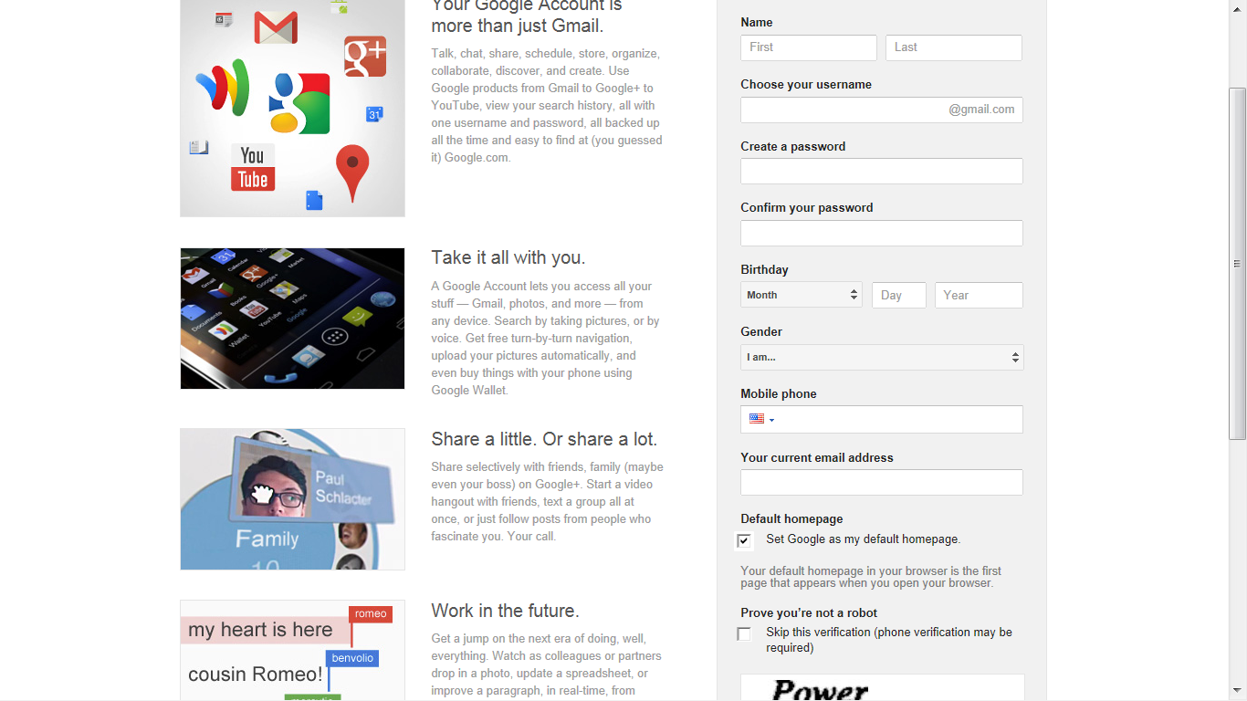
III. Diseño de Gmail
Google ha diseñado la página para que usted pueda navegarla sin demasiado esfuerzo. Para navegar por su correo electrónico se emplearán los enlaces ubicados en el lado izquierdo de su pantalla de Gmail.
- Contacts: almacena la información de las personas y organizaciones con las que usted mantiene comunicación.
- Tareas.- Le permite asignar tareas o actividades pendientes.
- Compose: haga clic en esta etiqueta para escribir un nuevo mensaje de correo electrónico.
- Inbox: almacena el correo que ha recibido.
- Starred: almacena los mensajes que ha marcado con una estrella.
- Important: almacena los mensajes que ha marcado como importantes.
- Sent Mail: almacena copias de los correos electrónicos que ha enviado.
- Drafts: almacena los mensajes que esta elaborando pero que aún no ha enviado.
- All Mail: le permite ver todos los mensajes que ha recibido.
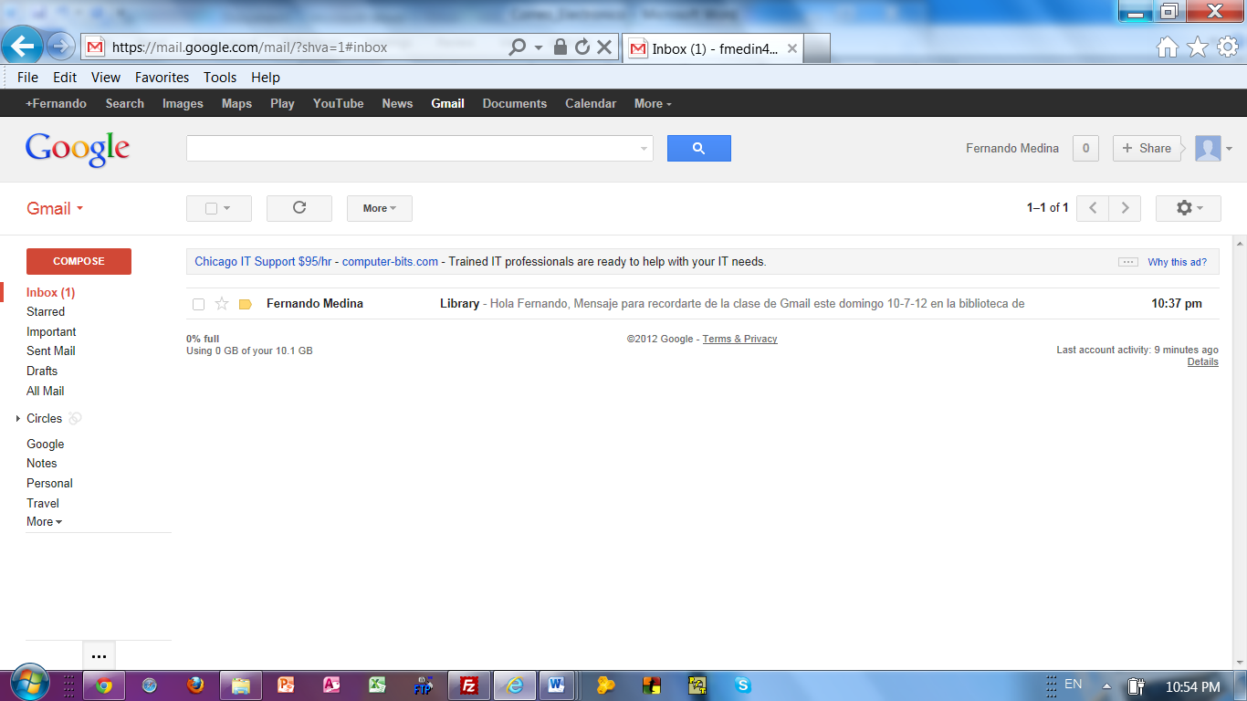
Etiquetas
IV. Abriendo los mensajes de Gmail
Para leer su correo, haga clic en la etiqueta “Inbox”. Gmail le dice lo siguiente acerca de los mensajes que contiene:
• Quién le ha enviado el mensaje
• El asunto y las primeras palabras del mensaje
• Cuando se recibió el mensaje
Para leer un mensaje, haga clic en la línea del mensaje deseado.
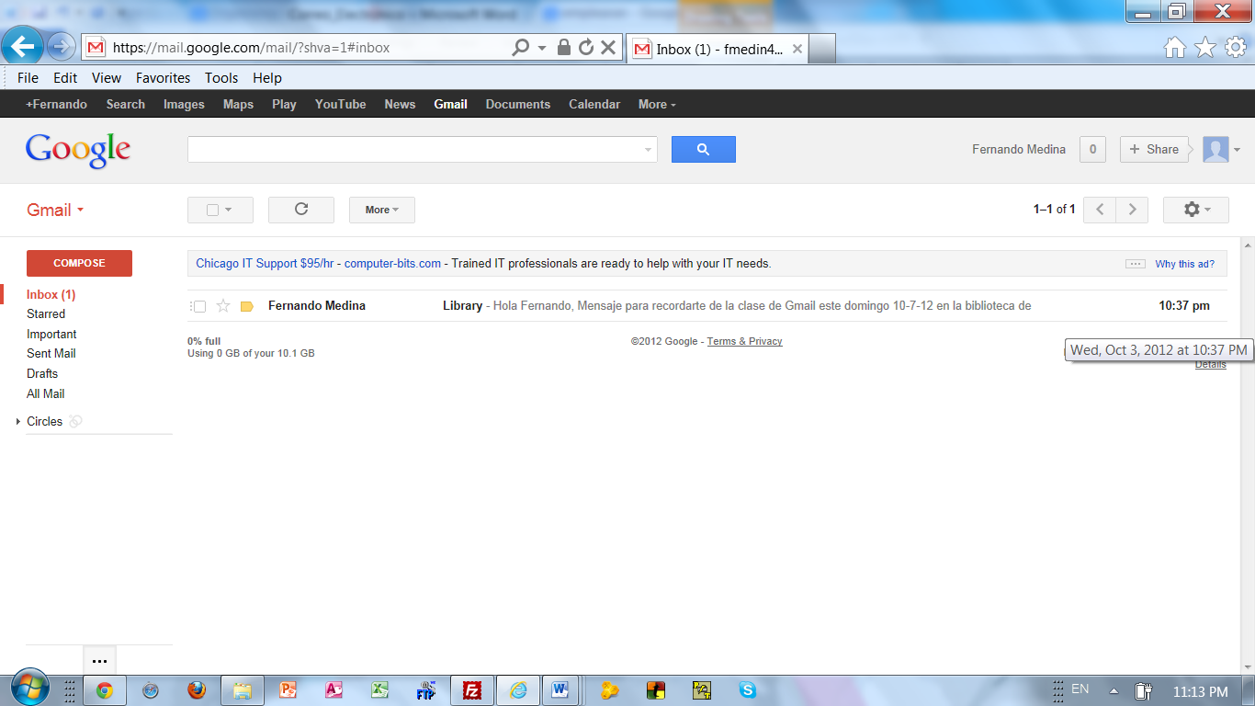
Remitente del mensaje.
Asunto y primeras palabras del mensaje.
Cuando se recibió el mensaje.
V. Direcciones de correo electrónico.
Una dirección de correo electrónico se compone de dos partes:
- La primera parte es el nombre de usuario, que es elegido por la persona que creó la cuenta de correo electrónico.
- La segunda parte identifica el proveedor de servicios de Internet y la organización que maneja esa cuenta de correo electrónico.
Las dos partes están conectadas por un "@." Escriba este símbolo pulsando una de las teclas "shift" del teclado y manteniendo la tecla "shift" presionada, haga clic en la tecla "2".
Las direcciones de correo electrónico no tienen espacios, aunque la gente puede incluir una marca de subrayado para simbolizar un espacio en su nombre de cuenta.

VI. Enviando un mensaje de Gmail.
Para crear un mensaje, haga clic en la etiqueta de "COMPOSE". Aparecerá una pantalla como esta:
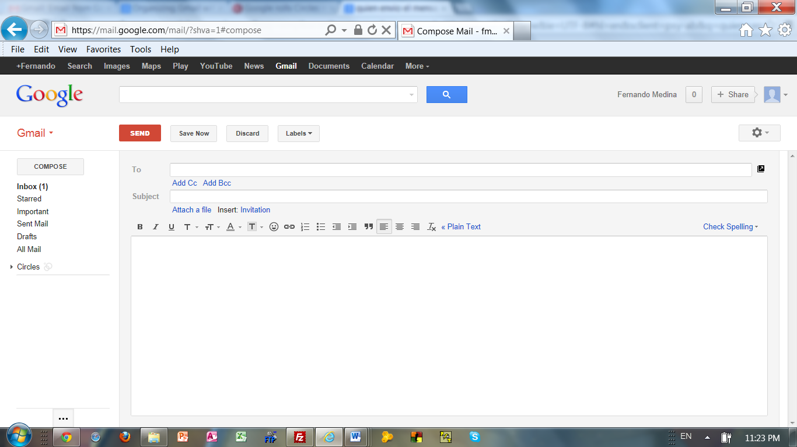
Línea de asunto
Línea de dirección.
Área del mensaje
Escriba la dirección de la persona que va a recibir su correo electrónico en la casilla blanca localizada después de “To”. Si va a enviar su mensaje a más de una persona, separe las direcciones por una coma y un espacio. Si configura su propia cuenta de Gmail, probablemente deseará configurar una lista de "Contactos" para almacenar direcciones de correo electrónico de la gente con la que mantiene contacto frecuente. Una vez que has creado una lista de "Contactos" simplemente haga clic en la palabra "To" situada a la derecha de la línea de dirección para abrir su lista de contactos.
Para bajar a la caja de "Asunto", haga clic en ese cuadro con el ratón o utilice la tecla "Tab" del teclado para mover hacia abajo. Es muy importante escribir siempre algo en la línea de "Asunto". Esto permite al destinatario saber cuál será el asunto de su mensaje y ayuda a Google para decidir si es o no el correo “spam”. Además, si el destinatario no puede reconocer su dirección de correo electrónico, el asunto podría utilizarse para indicar que el mensaje realmente está destinado a esa persona.
El cuadro blanco grande es para el contenido de su mensaje. Si usted es interrumpido o desea refinar posteriormente su mensaje, puede hacer clic en el botón "Guardar" y el mensaje se guardará en la carpeta "Borrador". Un número aparecerá en la etiqueta de "Borradores" indicando que el mensaje se ha guardado allí y desaparecerá ese número de la pantalla cuando haga clic en otra etiqueta. Ya que desee terminar el mensaje, haga clic en la etiqueta de "Borradores" y se abrirá la pantalla con sus proyectos mostrando los mensajes almacenados allí.
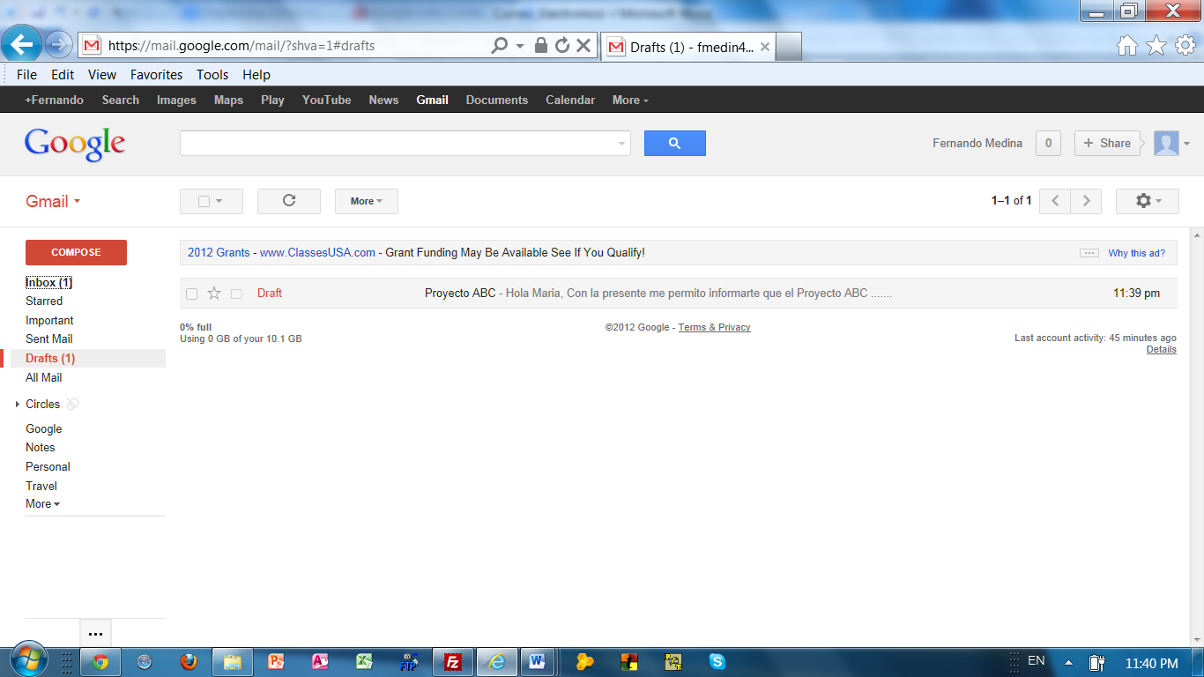
Muestra que hay un mensaje que no se ha terminado de elaborar y que no ha sido enviado aún (“borrador”).
Haga clic para abrir el mensaje.
Si cambia de opinión acerca de enviar el mensaje, haga clic en el botón de "Descarte" y el mensaje será eliminado. Para enviar el correo electrónico, haga clic en el botón "Enviar". Después de enviar que un mensaje aparecerá un pequeño aviso notificándole que el mensaje fue enviado.
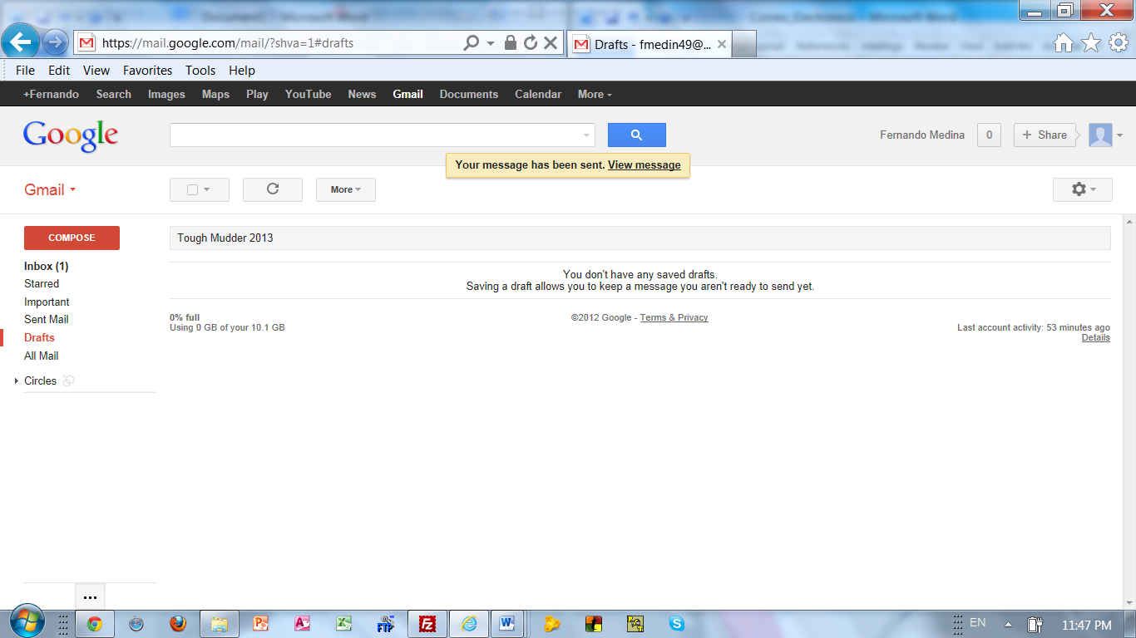
Notificación de mensaje enviado.
VII. Adjuntar un archive a un mensaje de Gmail
Esta es sólo una demostración. Para enviar un archivo adjunto, usted deberá tenerlo previamente almacenado en su disco duro o en una unidad “flash USB”. A continuación, haga clic en "Adjuntar un archivo," que se encuentra justo debajo de la línea blanca de "Asunto" del correo electrónico que desea enviar.
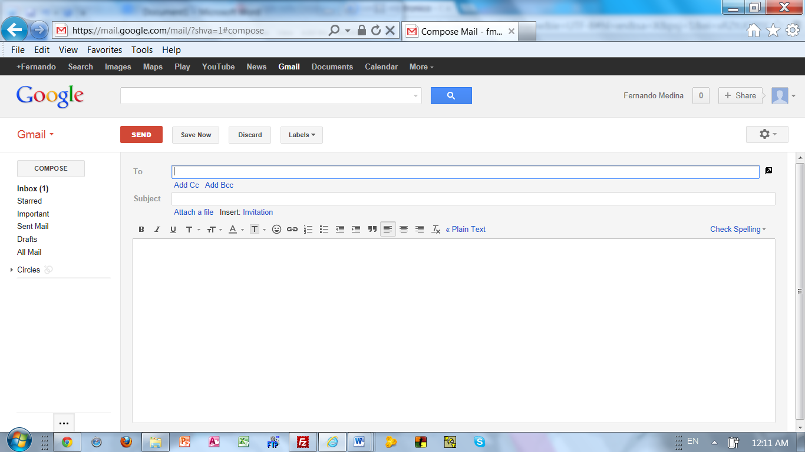
Haga clic aquí para adjuntar un archivo.
Una nueva pantalla aparecerá encima de su correo electrónico que le permite seleccionar la ubicación del archivo. Después de elegir el archivo para instalar, haga clic en "Open". El archivo no se abrirá para que usted pueda ver, pero se unirá y mostrará justo por encima de la línea de "Adjuntar un archivo". Usted puede agregar archivos adicionales usando la misma secuencia de pasos.
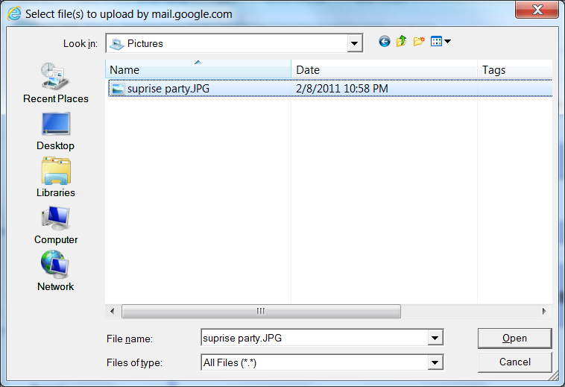
Haga clic en “Abrir” para adjuntar el archivo.
Seleccionar la ubicación del archivo por adjuntar.
VIII. Eliminación de Mensajes
Una vez que ha leído todos los mensajes en la bandeja de "entrada", podría necesitar eliminarlos. Los mensajes eliminados se mueven automáticamente a la etiqueta de "Basura", desde la cual también pueden ser eliminados permanentemente. Para borrar mensajes:
- Seleccionar individualmente los mensajes que desea eliminar, haga clic en el cuadro en blanco antes del nombre del remitente, o para eliminar todos los mensajes, pulse el botón arriba de la lista de mensajes que tiene una pequeña caja que aparecen en ella. Seleccione "Todos" en el menú desplegable.

- Haga clic en el botón "Borrar" ubicado encima de los mensajes.

- El sistema le informará que su conversación se ha movido a la etiqueta de “Basura” desde donde podrá permanentemente eliminar los mensajes si usted así lo desea.
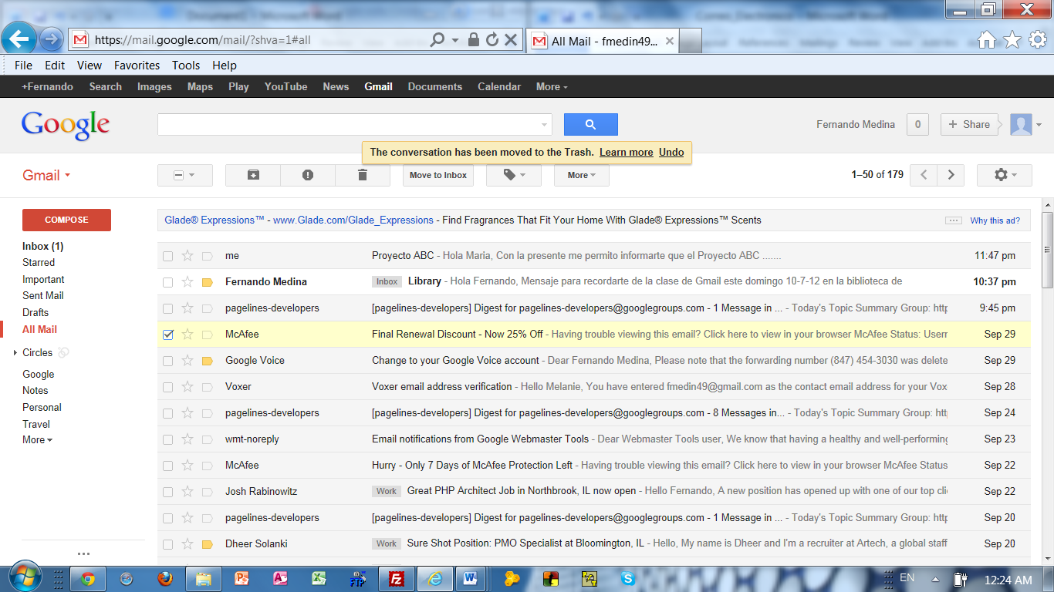
Botón para eliminar mensajes
Seleccionar mensaje a borrar.
Eliminando permanentemente sus mensajes:
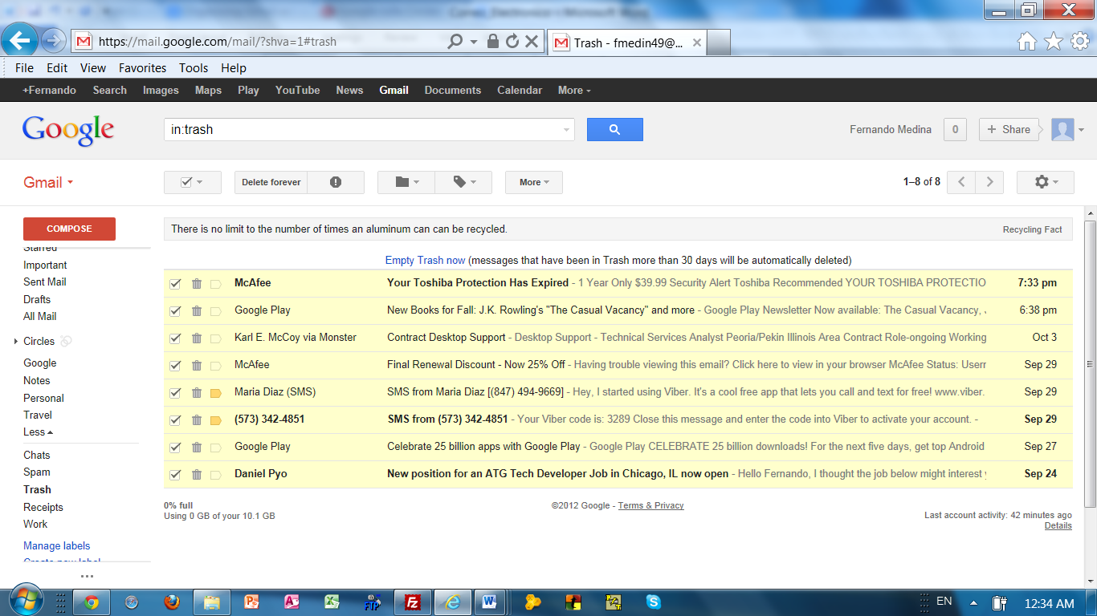
Haga clic si desea eliminar permanentemente estos mensajes.
IX. Salir de su cuenta de Gmail.
El paso final después de utilizar Gmail es cerrar la sesión de su cuenta. Esto protege su privacidad, especialmente cuando usted revisa su correo electrónico en computadoras públicas. Para ello, haga clic en el icono que muestra la foto de una persona ubicado en la esquina superior derecha y, a continuación, haga clic en "Salir".
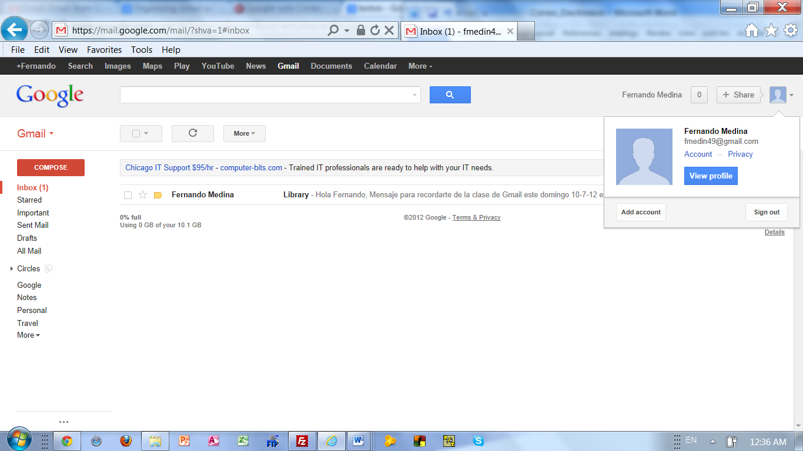
Cerrar sesión
X. Obtener más información acerca de Gmail
Para obtener más información acerca de Gmail, visite el enlace de "Ayuda" que se encuentra en la parte inferior de la página donde usted accesa o crea una cuenta de Gmail.

